

АДМИНИСТРАЦИЯ
муниципального района
СТАВРОПОЛЬСКИЙ
Самарской области
г. Тольятти, 445011
пл. Свободы, 9
факс (8482) 283050 тел. (8482) 280441
stavr-post@mail.ru
ИНН/ КПП 6382007951/638201001,
ОКПО 04031090, ОГРН 1026303947010

от_________________№________________

на № _________от_________________

Сообщение о возможном установлении публичного сервитута

В соответствии со статьей 39.42 Земельного кодекса Российской Федерации администрация муниципального района Ставропольский Самарской области информирует о возможном установлении публичного сервитута ПАО «Россети Волга» для целей размещения и дальнейшей эксплуатации объектов электросетевого хозяйства, необходимых для подключения (технологического присоединения) к сетям инженерно-технологического обеспечения: «ВЛИ-0,4 кВ от опоры 201/33 Ф-2 КТП Яг932/400 кВА, Ставропольский район, с. Ягодное (Закарян Р.А.)» в отношении части земельного участка с кадастровым номером 63:32:1604003:1828 (Самарская область, Ставропольский р-н, с/п Ягодное, с Ягодное)
ОПИСАНИЕ МЕСТОПОЛОЖЕНИЯ ГРАНИЦ
Публичный сервитут устанавливается в целях размещения объекта электросетевого хозяйства:
«ВЛИ-0,4 кВ от опоры 201/33 Ф-2 КТП Яг932/400 кВА, Ставропольский район, с. Ягодное (Закарян Р.А.)»
(наименование объекта, местоположение границ которого описано (далее - объект)
Раздел 1
Сведения об объекте
N п/п | Характеристики объекта | Описание характеристик
1 | 2 | 3
1 | Местоположение объекта | Самарская область, Ставропольский район
2 | Площадь объекта ± величина погрешности определения площади (P ± ∆P), м² | 851,0 ± 51,0, из них:  851,0 – земли в частной собственности
3 | Иные характеристики объекта | Публичный сервитут устанавливается на 49 лет в целях размещения объекта электросетевого хозяйства «ВЛИ-0,4 кВ от опоры 201/33 Ф-2 КТП Яг932/400 кВА, Ставропольский район, с. Ягодное  (Закарян Р.А.)»

Раздел 2
Сведения о местоположении границ объекта
1. Система координат МСК-63
2. Сведения о характерных точках границ объекта
Обозначение характерных точек границ | Координаты, м |  | Метод определения координат характерной точки | Средняя квадратическая погрешность положения характерной точки (Mt), м | Описание обозначения точки на местности (при наличии)
Обозначение характерных точек границ | X | Y | Метод определения координат характерной точки |  | Описание обозначения точки на местности (при наличии)
1 | 2 | 3 | 4 | 5 | 6
- | - | - | - | - | -

3. Сведения о характерных точках части (частей) границы объекта
Обозначение характерных точек части границы | Координаты, м |  | Метод определения координат характерной точки | Средняя квадратическая погрешность положения характерной точки (Mt), м | Описание обозначения точки на местности (при наличии)
Обозначение характерных точек части границы | X | Y | Метод определения координат характерной точки |  | Описание обозначения точки на местности (при наличии)
1 | 2 | 3 | 4 | 5 | 6
Часть N 1
1 | 431688.461 | 1302241.931 | Геодезический метод | 0.5 | -
2 | 431476.075 | 1302206.000 | Геодезический метод | 0.5 | -
3 | 431475.410 | 1302209.944 | Геодезический метод | 0.5 | -
4 | 431687.810 | 1302245.780 | Геодезический метод | 0.5 | -
1 | 431688.461 | 1302241.931 | Геодезический метод | 0.5 | -
Раздел 3
Сведения о местоположении измененных (уточненных) границ объекта
1. Система координат МСК-63
2. Сведения о характерных точках границ объекта
Обозначение характерных точек границ | Существующие координаты, м |  | Измененные (уточненные) координаты, м |  | Метод определения координат характерной точки | Средняя квадратическая погрешность положения характерной точки (Mt), м | Описание обозначения точки на местности (при наличии)
Обозначение характерных точек границ | X | Y | X | Y | Метод определения координат характерной точки |  | Описание обозначения точки на местности (при наличии)
1 | 2 | 3 | 4 | 5 | 6 | 7 | 8
- | - | - | - | - | - | - | -

Публичный сервитут устанавливается в соответствии с документацией по планировке территории, утвержденной постановлением администрации сельского поселения Ягодное муниципального района Ставропольский Самарской области от 28.09.2021 № 80 «Об утверждении проекта планировки территории в муниципальном районе Ставропольский, сельском поселении Ягодное, селе Ягодное, в границах кадастрового квартала 63:32:1604003 за исключением участков с кадастровыми номерами: 63:32:0000000:9505, 63:32:1604003:1, 63:32:1604003:59, 63:32:1604003:63, 63:32:1604003:70, 63:32:1604003:71, 63:32:1604003:68, 63:32:1604003:69, 63:32:1604003:72, 63:32:1604003:73, а также за исключением участков входящих в единое землепользование 63:32:0000000:180» (ред. Постановления администрации сельского поселения Ягодное муниципального района Ставропольский Самарской области № 62 от 15.08.2024) в целях размещения и дальнейшей эксплуатации объектов электросетевого хозяйства, необходимых для подключения (технологического присоединения) к сетям инженерно-технологического обеспечения: «ВЛИ-0,4 кВ от опоры 201/33 Ф-2 КТП Яг932/400 кВА, Ставропольский район, с. Ягодное (Закарян Р.А.)» согласно договору № 2650-003588 от 08.04.2026.
С поступившим ходатайством об установлении публичного сервитута и прилагаемым к нему описанием местоположения границ публичного сервитута заинтересованные лица могут ознакомиться по адресу: 445011, Самарская область, г. Тольятти, пл. Свободы, 9, каб. 114А. График работы: пн-чт с 8.00 до 17.00, перерыв с 12.00 до 12.48, пт с 8.00 до 16.00, перерыв с 12.00 до 12.48.
Заявления об учете прав на земельный участок принимаются в течение 15 дней со дня опубликования сообщения в администрацию муниципального района Ставропольский Самарской области через общий отдел, расположенный по адресу: Самарская область, г. Тольятти, пл. Свободы, 9, либо почтовым отправлением по указанному адресу.
Информация о поступившем ходатайстве об установлении публичного сервитута размещена на официальных интернет-сайтах администрации муниципального района Ставропольский Самарской области (https://stavradm.ru), администрации сельского поселения Ягодное муниципального района Ставропольский Самарской области (http://yagodnoe.stavrsp.ru/).

Заместитель Главы района
по имуществу,
строительству и архитектуре А.В. Старков

Храмкова 8 8482 281467

Раздел 4
План границ объекта
Обзорная схема границ ЗОУИТ
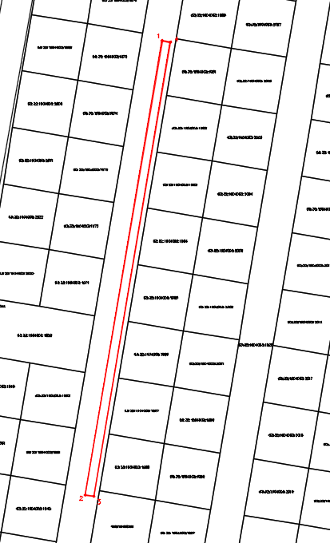
Используемые условные знаки и обозначения:
 | Характерная точка границы объекта
1 | Надписи номеров характерных точек границы объекта
 | Граница действия публичного сервитута
 | Существующая часть границы, имеющиеся в ЕГРН сведения о которой достаточны для определения ее местоположения
:1988 | Надписи кадастрового номера земельного участка
 | Граница кадастрового квартала
63:32:160400 | Обозначение кадастрового квартала

